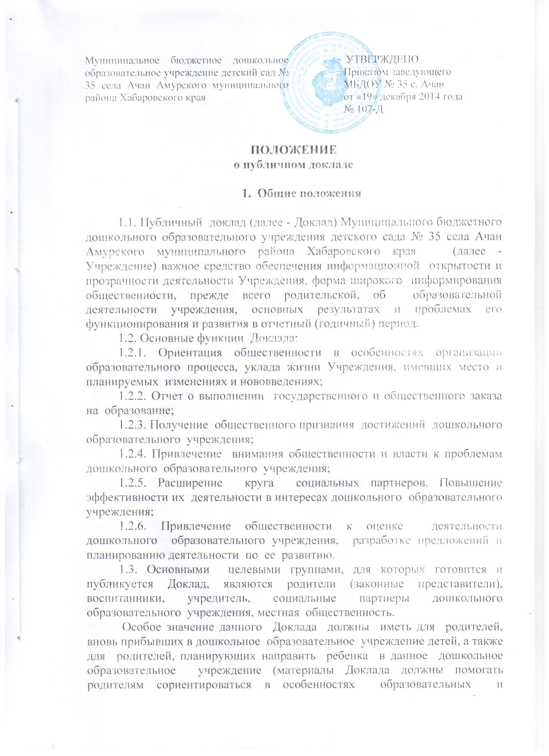

воспитательных программ, реализуемых дошкольным образовательным учреждением, его уклада и традиций, дополнительных образовательных услуг и др.)
1.4. В подготовке Доклада принимают участие представители всех групп участников образовательного процесса: педагоги, администрация дошкольного образовательного учреждения, родители.
1.5. Периодичность подготовки и представления Доклада – 1 раз в год.
1.6. Доклад принимается на Попечительском совете, утверждается заведующим Учреждения.
1.7. Доклад размещается на сайте Учреждения, также может публиковаться и распространяться в формах, возможных для дошкольного образовательного учреждения – в местных СМИ, в виде отдельной брошюры, средствами «малой полиграфии», в сети Интернет и другие.
1.8. Доклад является документом постоянного хранения, администрация дошкольного образовательного учреждения обеспечивает хранение Докладов и доступность Докладов для участников образовательного процесса.

2. Структура Доклада
2.1. Структура Доклада включает следующие основные разделы:
2.1.1. Общая характеристика дошкольного образовательного учреждения и условий его функционирования.
2.1.2. Особенности образовательного процесса.
2.1.3. Условия осуществления образовательного процесса.
2.1.4. Результаты деятельности Учреждения.
2.1.5. Кадровый потенциал.
2.1.6. Финансовые ресурсы Учреждения и их использование.
2.1.7. Заключение. Перспективы и планы развития.
2.2. В заключение каждого раздела представляются краткие итоговые выводы, обобщающие и разъясняющие приводимые данные.
Особое значение имеет ясное обозначение тех конкретных результатов, которых добилось дошкольное образовательное учреждение за отчетный год, по каждому из разделов Доклада.
2.3. Информация по каждому из разделов представляется в сжатом виде, с максимально возможным использованием количественных данных, таблиц, списков и перечней.

3. Подготовка Доклада
3.1. Подготовка Доклада является организационным процессом и включает в себя следующие этапы:
3.1.1. Утверждение состава и руководителя (координатора) рабочей группы, ответственной за подготовку Доклада (рабочая группа включает в себя представителей администрации, Попечительского совета, педагогов).
3.1.2. Сбор необходимых для Доклада данных (в том числе посредством опросов, анкетирования, иных социологических методов, мониторинга).
3.1.3. Написание всех отдельных разделов Доклада, его аннотации, сокращенного варианта (например, для публикации в местных СМИ).
3.1.4. Представление проекта Доклада на заседание Попечительского совета, обсуждение.
3.1.5. Доработка проекта Доклада по результатам обсуждения.
3.1.6. Утверждение Доклада (в том числе сокращенного его варианта) и подготовка его к публикации.

4. Публикация, презентация и распространение Доклада
4.1. Основными вариантами презентации Доклада могут быть:
4.1.1. Размещение Доклада на Интернет-сайте дошкольного образовательного учреждения.
4.1.2. Размещение Доклада на информационном стенде в Учреждении;
4.1.3. Проведение специального Общего родительского собрания, Педагогического совета и (или) Общего собрания работников.
4.1.4. Публикация сокращенного варианта Доклада в печатных и электронных СМИ.
4.1.5. Информирование общественности может проводиться также через муниципальные информационно-методические центры, муниципальные органы управления.
4.2. Публичный доклад используется для организации общественной оценки деятельности дошкольного образовательного учреждения.

Принято
на заседании Попечительского совета
протокол № ___
от «19» декабря 2014 года

